Домашнее задание
По дисциплине «Операционные системы и среды»
Студент | Кухтик Вадим
Группа | 11/1-РПО-26/1
Дата | 21.10.26
Преподаватель | Штейнберг Эмиль Эдуардович
Тема: «Приложения»

Задания 1-4
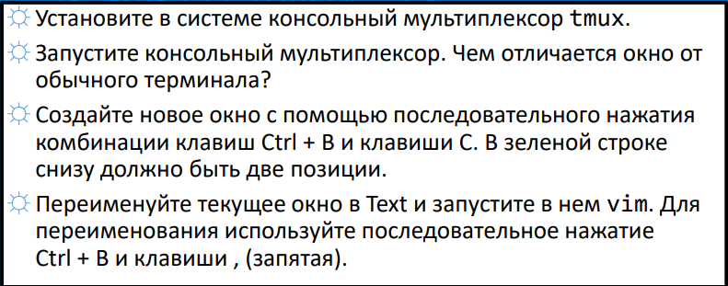
- Подгрузив репозиторий указанный на скрине, я смог скачать tmux
- Спросив у интернета я понял что tmux позволяет работать с отдельной командной оболочкой внутри одного сеанса. Если проще позволяет создавать окна и выполнять несколько задач в одном терминале

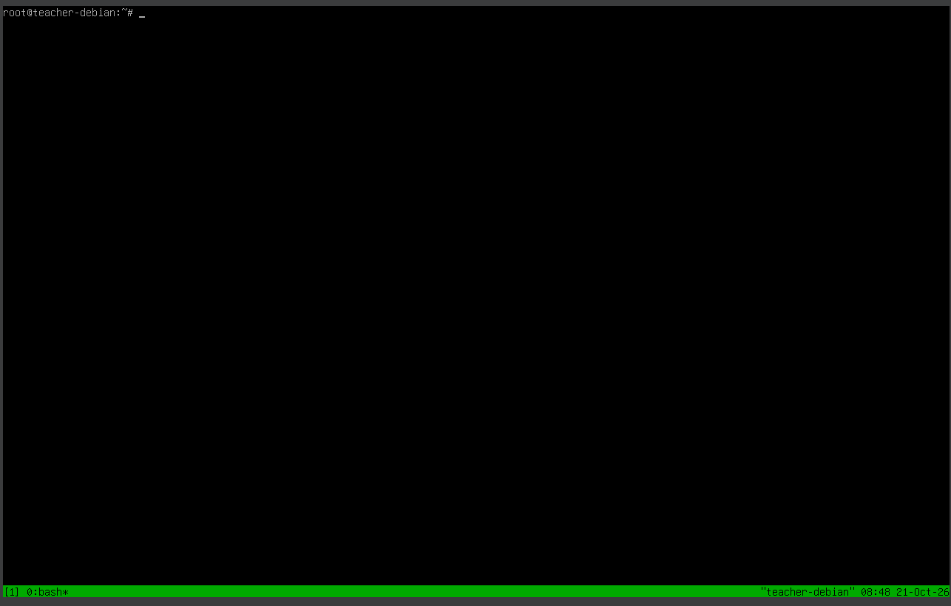
3-4. благодаря инструкции в презентации создаем дополнительное окно. Чтоб переименовать окно используем комбинацию ctrl + B и ,
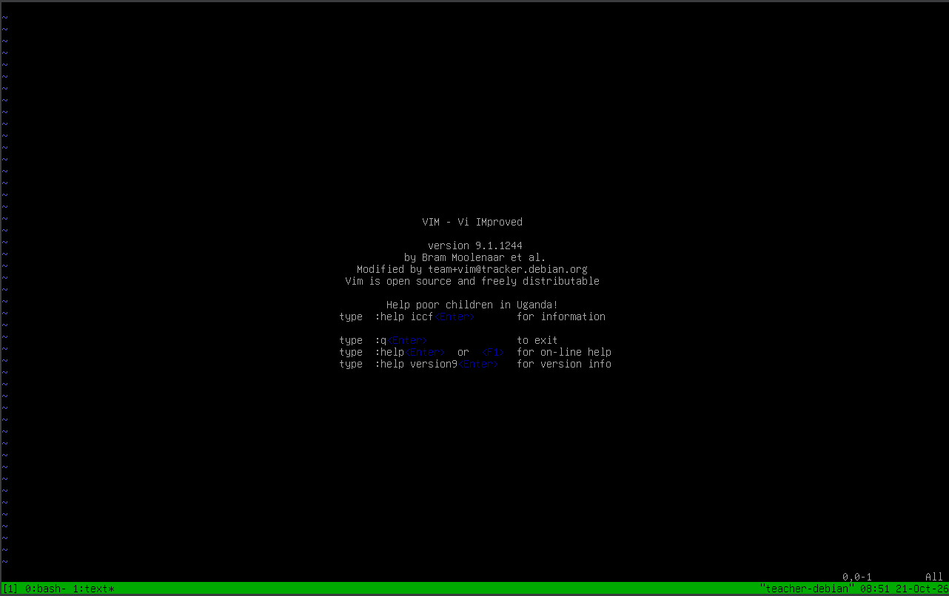

Задания 5-8
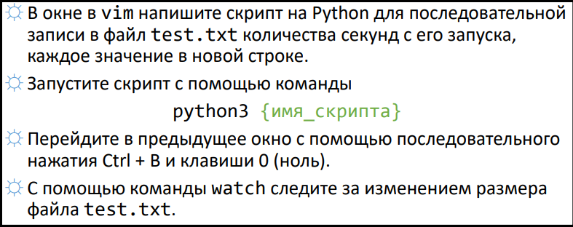
5. пишем скрип:
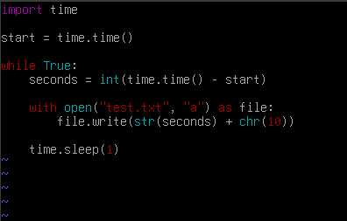
6. запускаем:
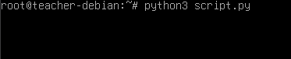
7-8. переходим в окно 0 и следим за измерением файла с помощью watch. Размер будет постоянно увеличиваться:
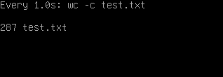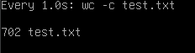

Задания 9-11
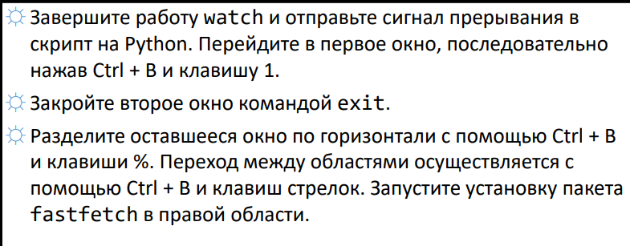
9-10 Выполняем все указанные задания:
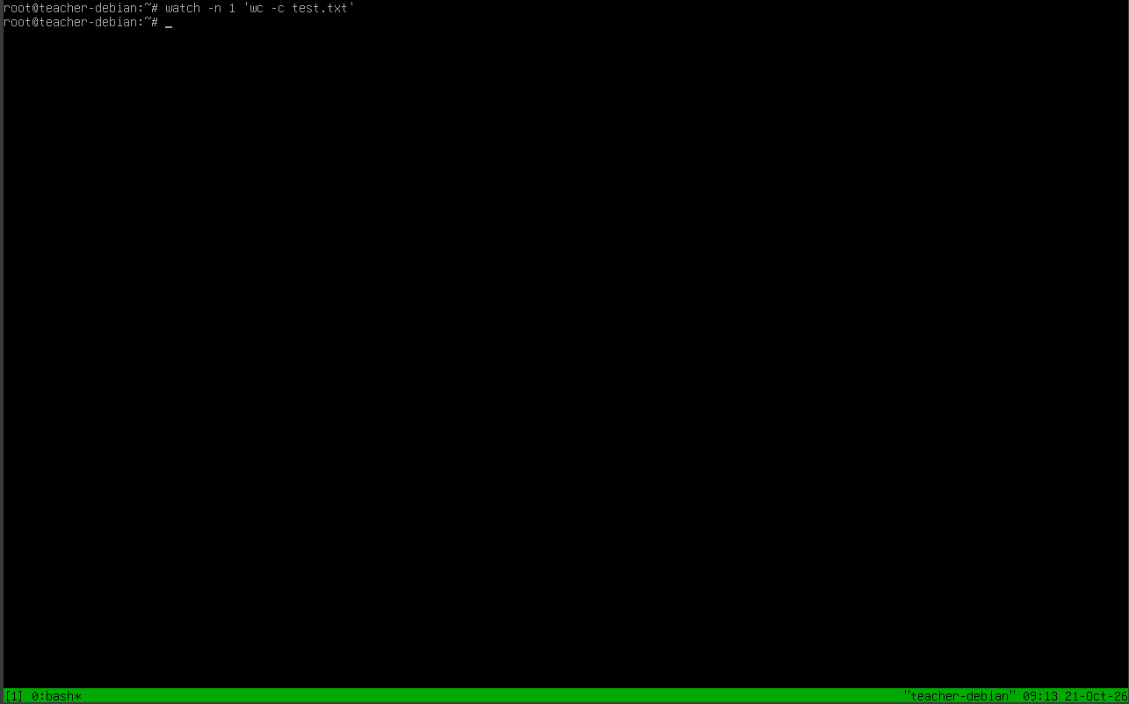
11. Сделав все по инструкции получаем результат:
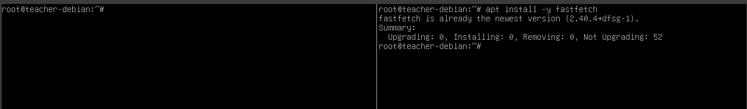
Задания 12-15
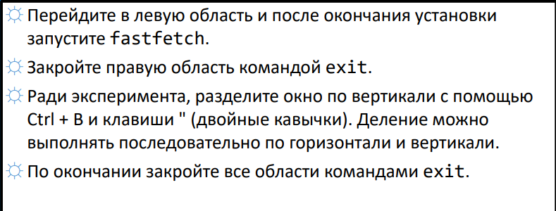
12. С помощью ctrl+b и стрелка влево переходим в левое окно и запускаем fastfetch: 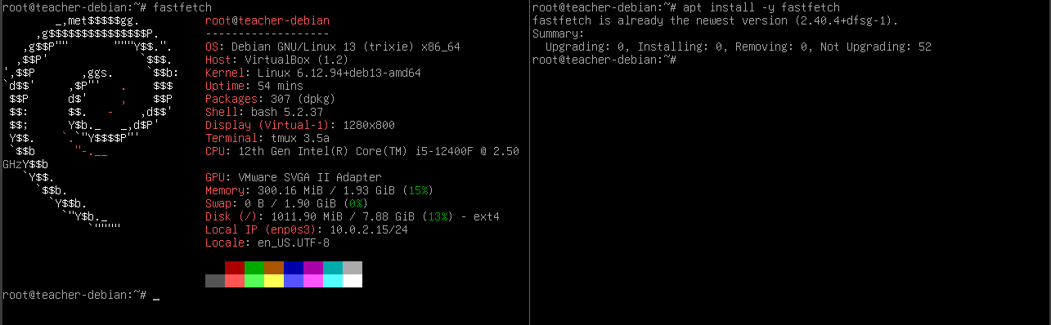
13. Закрываем правое окно: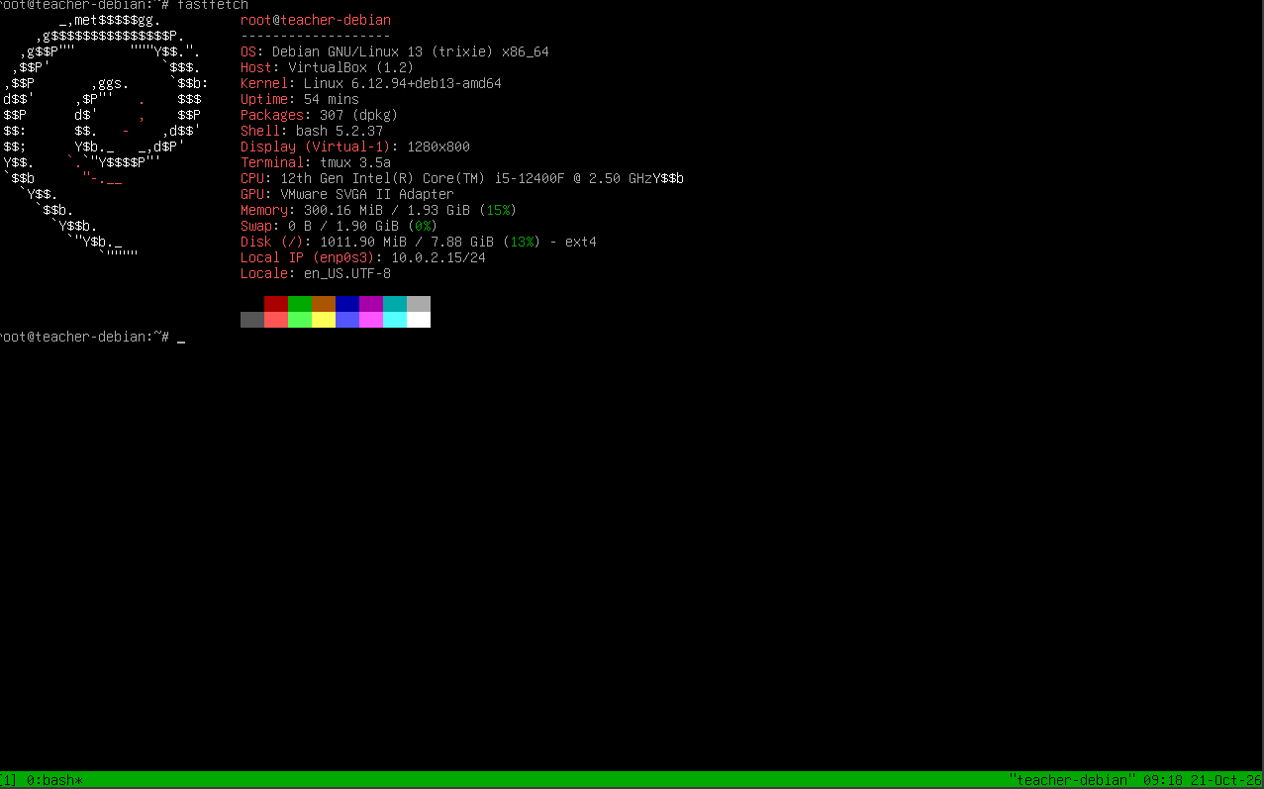
14. Делим окно по вертикали:
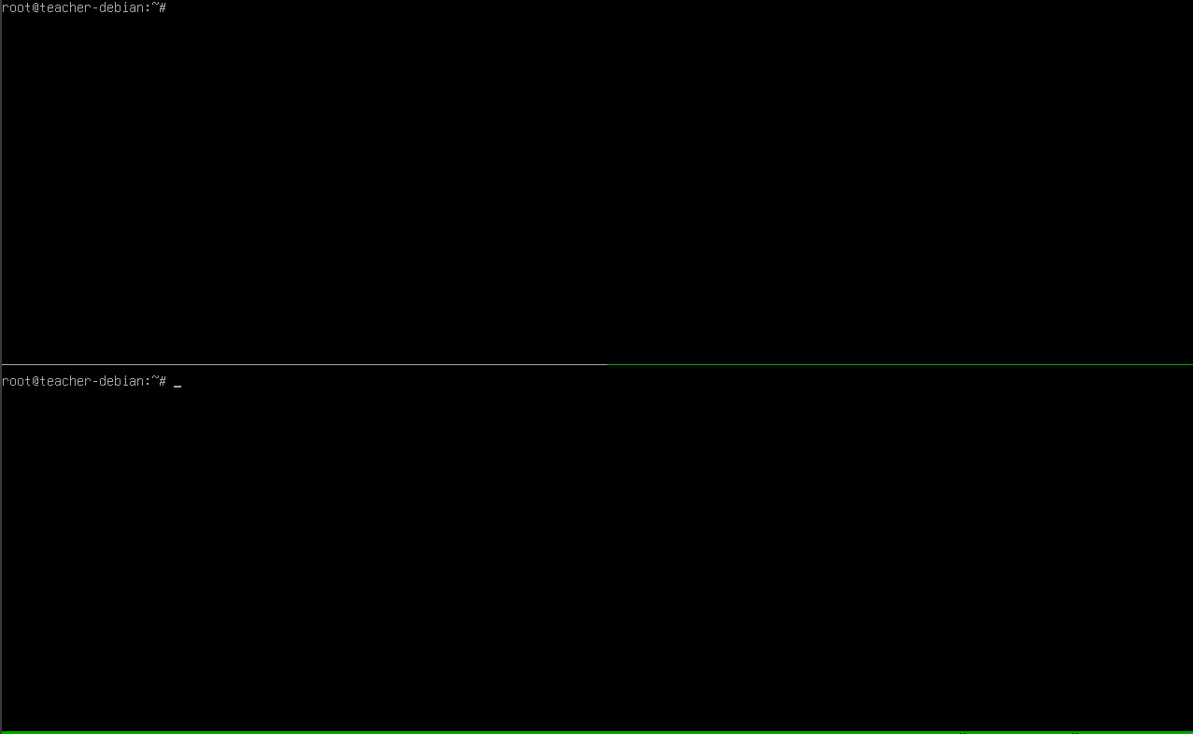

15. Закрываем все:
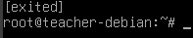
Вывод: Мы научились работать с tmux, создавать окна, использовать Vim и запускать Python-скрипты. Также мы познакомились с командами Linux.

